Беседа «Борьба с допингом»
16 января 2023 г.тренер-преподаватель ДЮСШ Сосновоборского района Подвалова С.Н.со своими обучающимися отделения «Лёгкая атлетика» провела беседу на тему «Борьба с допингом». Тренер-преподаватель отметила, что борьба с допингом – это защита фундаментального права спортсменов на участие в соревнованиях, свободных от допинга. В Российской Федерации борьбу с допингом осуществляет РУСАДА. Однако ее полноценная реализация невозможна без привлечения к этой борьбе самих спортсменов, проявляющейся в приверженности идеалам чистого спорта и соблюдении положений антидопинговых правил.
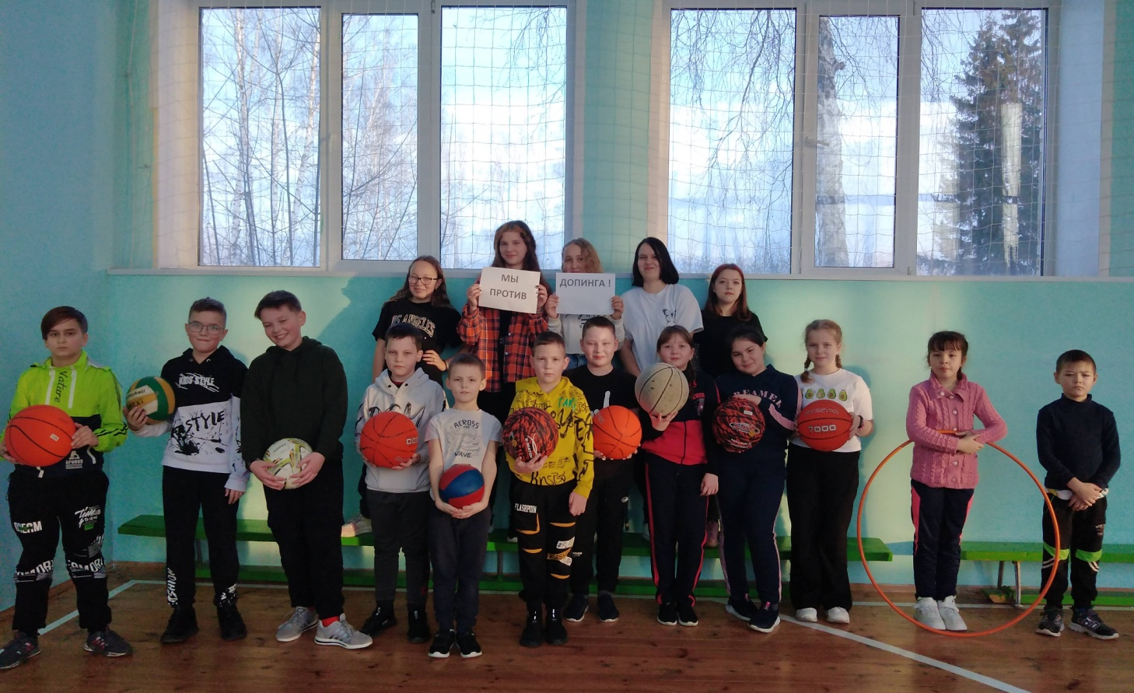

Лекция «Процедура допинг контроля»
19 января 2023 года тренер-преподаватель ДЮСШ Сосновоборского района Тевосов А.Ф.со своими обучающимися отделения «Самбо» в ФОКе «Атлант» провел лекцию на тему «Процедура допинг контроля».Тренер-преподаватель отметил основные аспекты процедуры допинг контроля.
